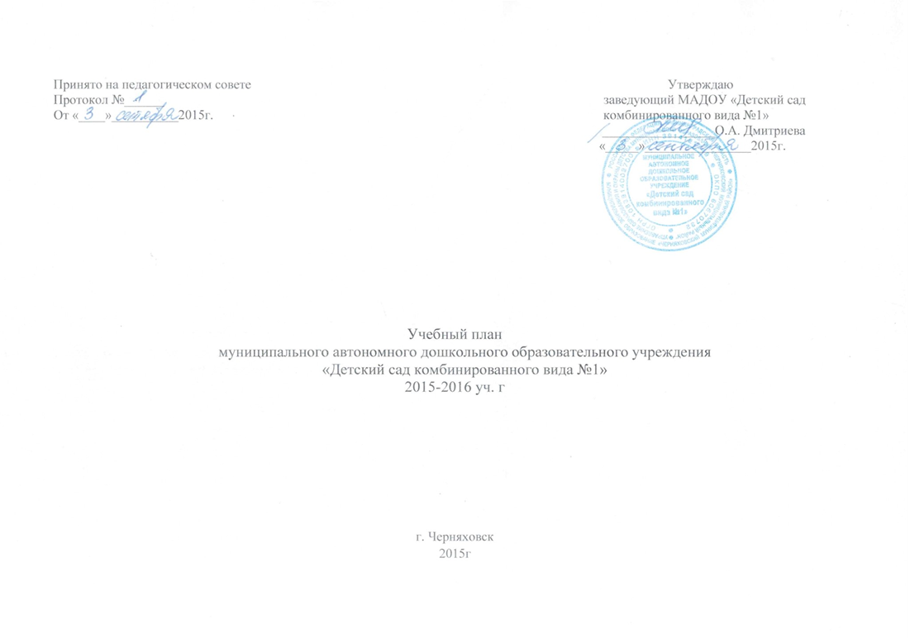
Пояснительная записка
Учебный план МАДОУ «Детский сад комбинированного вида №1» на 2015 – 2016 учебный год является нормативным актом, устанавливающим перечень образовательных областей и объём учебного времени, отводимого на проведение непосредственно образовательной деятельности.
Учебный год начинается с 1 сентября и заканчивается 31 мая. Детский сад работает в режиме пятидневной рабочей недели.
Учебный план МАДОУ «Детский сад комбинированного вида №1» составлен в соответствии со следующими нормативными документами:
- Федеральный закон от 29.12.2012 № 273-ФЗ "Об образовании в Российской Федерации"
- Приказ Министерства образования и науки РФ от 30 августа 2013 г. N 1014 "Об утверждении Порядка организации и осуществления образовательной деятельности по основным общеобразовательным программам - образовательным программам дошкольного образования"
- "Санитарно эпидемиологические требования к устройству, содержанию и организации режима работы дошкольных образовательных организаций"СанПиН 2.4.1.3049-13

- Федеральный государственный образовательный стандарт дошкольного образования
(Приказ Министерства образования и науки Российской Федерации (Минобрнауки России от 17 октября 2013 г. N 1155) г. Москва "Об утверждении федерального государственного образовательного стандарта дошкольного образования».
- Лицензия на осуществление образовательной деятельности. Регистрационный №ДДО-1458 от 4 08.2014г.
- Устав МАДОУ «Детский сад комбинированного вида №1» от 24.10.2012г.
В 2015-2016 г. в МАДОУ «Детский сад комбинированного вида №1» функционирует 19 групп, укомплектованных в соответствии с возрастными нормами:
17 групп разного возраста
младшие группы (3-4 года), средние (4-5 лет), старшие (5-6) и подготовительные к школе (6-7 лет);
1 группа компенсирующей направленности;
1 разновозрастная группа, предоставляющая услуги на безвозмездной основе.
Учебный план МАДОУ «Детский сад комбинированного вида №1»соответствует общеобразовательной и парциальным программам и гарантирует ребенку получение комплекса образовательных услуг.
Педагогический коллектив образовательной организации реализует образовательную программу дошкольного образования МАДОУ с опорой на примерную общеобразовательную программу дошкольного образования «Детство» /научные редакторы Бабаева Т.И., Гогоберидзе А.Г., Михайлова З.А. и «Мир открытий» под общей редакцией Л.Г.Петерсон, И.А. Лыковой (далее – ПООП ДО «Мир открытий» (для детей младшего возраста 3-4 года) .Содержание образовательного процесса групп компенсирующей направленности

выстроено на основе общеобразовательной программы дошкольного образования «Программа воспитания и обучения дошкольников с задержкой психического развития» Л.Б.Баряевой.
Образовательная деятельность направлена на создание условий развития ребенка, открывающих возможности для его позитивной социализации, его личностного развития, развития инициативы и творческих способностей на основе сотрудничества со взрослыми и сверстниками и соответствующим возрасту видам деятельности.
Распределение непосредственно-образовательной деятельности основано на принципах:
- соблюдение прав воспитанников на дошкольное образование;
- дифференциации и вариативности, который обеспечивает использование в педагогическом процессе модульный подход;
- соотношение между инвариантной (не более 60% от общего времени, отводимого на освоение основной образовательной программы дошкольного образования) и вариативной (не более 40% от общего нормативного времени, отводимого на освоение основной общеобразовательной программы дошкольного образования) частями учебного плана;
- сохранение преемственности между вариантной (обязательной) и вариативной (модульной) частями ;
- отражение специфики ДОУ учет видовой принадлежности – МАДОУ «Детский сад комбинированного вида №1» и учет особенностей возрастной структуры.
На базе ДОУ функционирует логопункт, с целью осуществления коррекционной работы учителями – логопедами (количество воспитанников - 50).
В структуре учебного плана выделяются обязательная часть и часть формируемая участниками образовательных отношений с учетом возрастных возможностей и индивидуальных различий (индивидуальных траекторий развития) детей.
Обязательная часть составляет не менее 60 % от общего объема, отводимого на освоение основной образовательной программы дошкольного образования и предполагает комплексность подхода, обеспечивая развитие детей во всех пяти взаимодополняющих образовательных областях. Часть, формируемая участниками образовательных отношений, составляет не более 40% от общего объема, отводимого на освоения детьми основной общеобразовательной программы дошкольного образования. Эта часть учебного плана, формируется участниками образовательных отношений, где представлены программы, направленные на развитие детей в одной или нескольких образовательных областях, видах деятельности или культурных практиках (парциальные программы), методики, формы организации образовательной деятельности. Используются студийные формы работы во второй половине дня.
При составлении учебного плана учитывались следующие принципы:
- принцип развивающего образования, целью которого является развитие ребенка;
- принцип научной обоснованности и практической применимости;
- принцип соответствия критериям полноты, необходимости и достаточности;
- принцип обеспечения единства воспитательных, развивающих и обучающих целей и задач процесса образования дошкольников, в процессе реализации которых формируются знания, умения, навыки, которые имеют непосредственное отношение к развитию дошкольников;
- принцип интеграции непосредственно образовательных областей в соответствии с возрастными возможностями и особенностями воспитанников, спецификой и возможностями образовательных областей;
- комплексно-тематический принцип построения образовательного процесса;
- решение программных образовательных задач в совместной деятельности взрослого и детей и самостоятельной деятельности детей не только в рамках непосредственно образовательной деятельности, но и при проведении режимных моментов в соответствии со спецификой дошкольного образования;
- построение непосредственно образовательного процесса с учетом возрастных особенностей дошкольников, используя разные формы работы.
Содержание педагогической работы по освоению детьми образовательных областей "Физическое развитие", "Познавательное развитие", "Социально-коммуникативное развитие", "Художественно-эстетическое развитие" входят в расписание непрерывной образовательной деятельности. Они реализуются как в обязательной части и части, формируемой участниками образовательного процесса, так и во всех видах деятельности и отражены в календарном планирование.

Объем учебной нагрузки в течение недели определен в соответствии с санитарно-эпидемиологическими требованиями к устройству, содержанию и организации режима работы дошкольных образовательных учреждений (СанПиН 2.4.1.3049-13).
Максимально допустимый объем недельной образовательной нагрузки, включая реализацию дополнительных образовательных программ, для детей дошкольного возраста составляет: в младшей группе (дети четвертого года жизни) — 2 часа 45 минут., в средней группе (дети пятого года жизни) — 4 часа, в старшей группе (дети шестого года жизни) — 6 часов 15 минут, в подготовительной (дети седьмого года жизни) — 8 часов 30 минут.
Продолжительность непрерывной непосредственно образовательной деятельности для детей 4-го года жизни — не более 15 минут, для детей пятого года жизни — не более 20 минут, для детей шестого года жизни — не более 25 минут, для детей седьмого года жизни — не более 30 минут, Максимально допустимый объем образовательной нагрузки в первой половине дня в младшей и средней группах не превышает 30 и 40 минут соответственно, а в старшей и подготовительной 45 минут и 1,5 часа соответственно. В середине времени, отведенного на непрерывную образовательную деятельность, проводят физкультминутку. Перерывы между периодами непрерывной образовательной деятельности — не менее 10 минут.

Ежедневное количество, продолжительность и последовательность занятий определяются расписанием, утвержденным руководителем.
Обьем недельной образовательной нагрузки, необходимой для решения задач обязательной части Программы, для групп общеразвивающей направленности составляет следующее количество НОД(образовательных ситуаций, занятий, других форм организации детских видов деятельности):
Вторая младшая группа – 10;
Средняя группа -11;
Старшая группа – 13;
Подготовительная группа – 14.

Объем недельной образовательной нагрузки, необходимой для решения задач обязательной части Программы, для групп компенсирующей направленности составляет следующее количество НОД (образовательных ситуаций, занятий, других форм организации детских видов деятельности):
От 4,5 лет до 5,5 лет – 12 занятий (объем недельной нагрузки – 4 часа);
От5 ,5 лет до 7лет - 15 занятий (объем недельной нагрузки – 6ч.15 мин.)

Вариативная часть учебного плана ,формируемая участниками образовательного процесса ДОУ, обеспечивает вариативность образования, отражает приоритетное направление деятельности МАДОУ «Детский сад комбинированного вида №1» и расширение области образовательных услуг для воспитанников.
Дополнительное образование в ДОУ осуществляется в соответствии с учебным планом и сеткой занятий.
Функционируют кружки:
Социально – педагогической направленности:
Кружок «Грамотейка»
Цель: осуществление комплексного подхода к речевому развитию детей и подготовки их к усвоению грамоты, формирование у детей старшего дошкольного возраста умений, необходимых для овладения грамотой(5-6 лет).
Цель: всестороннее развитие личности ребенка, его кругозора, интеллекта. Профилактика дислексии и дисграфии, для обеспечения качественной подготовки детей к школе( 6 – 7 лет)
Художественной направленности:
Изостудия
Цель: развитие познавательных, конструктивных, творческих и художественных способностей детей в процессе создания образов, используя различные материалы и техники.
«Вокально – музыкальная студия»
Цель: развитие музыкальных и творческих способностей детей.
«Ритмическая мозаика»
Цель: развитие ребенка, формирование средствами музыки и ритмических движений разнообразных умений, способностей, качеств личности.

Общая учебная нагрузка (НОД) инвариантной и вариативной части плана по всем направлениям составляет
Вторая младшая группа – 10 (СанПиН – 10);
Средняя группа – 11 +1(СанПиН – 12);
Старшая группа – 13 + 2 (СанПиН – 15);
Подготовительная группа – 14 + 3 (СанПиН – 17);
Режим дня устанавливается дошкольной организацией самостоятельно с учетом:
- действующих Сан ПиНов;
- ФГОС дошкольного образования;
- примерной ООПП ДО и рекомендацией по ее составлению;
- времени пребывания детей в группе;
- времени года.

Количество занятий в МАДОУ «Детский сад комбинированного вида №1» в 2015 -2016 учебном году.

Образовательные  ситуации | Младшая группа |  |  | Средняя группа |  |  | Старшая группа |  |  | Подготовительная группа
 | неделя | месяц | год | неделя | месяц | год | неделя | месяц | год | неделя | месяц | год
Предметный мир и социальное окружение, освоение безопасного поведения. | 0,5 | 2 | 18 | 1 | 4 | 36 | 1 | 4 | 36 | 1 | 4 | 36
Исследование объектов живой и неживой природы. экспериментирование | 0,5 | 2 | 18 | 0,5 | 2 | 18 | 1 | 4 | 36 | 1 | 4 | 36
Математическое развитие и сенсорное развитие.  Игралочка | 1 | 4 | 36 | 1 | 4 | 36 | 1 | 4 | 36 | 1 | 4 | 36
Речевое развитие | 0,5 | 2 | 18 | 1 | 4 | 36 | 2 | 8 | 72 | 1 | 4 | 36
Подготовка к обучению грамоте | - | - | - | - | - | - | 0,5 | 2 | 18 | 0,5 | 2 | 18
Изобразительная деятельность
рисование | 1 | 4 | 36 | 1 | 4 | 36 | 1 | 4 | 36 | 1 | 4 | 36
лепка | 0,5 | 2 | 18 | 0,5 | 2 | 18 | 0,5 | 2 | 18 | 0,5 | 2 | 18
аппликация | 0,5 | 2 | 18 | 0,5 | 2 | 18 | 0,5 | 2 | 18 | 0,5 | 2 | 18
конструирование | - | - | - | - | - | - | - | - | - | 1 | 4 | 36
Музыкальная деятельность  Музыка | 2 | 8 | 72 | 2 | 8 | 72 | 2 | 8 | 72 | 2 | 8 | 72
Двигательная деятельность  Физическая культура | 3 | 12 | 108 | 3 | 12 | 108 | 3 | 12 | 108 | 3 | 12 | 108
Чтение художественной  литературы и фольклор | 0.5 | 2 | 18 | 0.5 | 2 | 18 | 0.5 | 2 | 18 | 0.5 | 2 | 18
Итого: | 10 | 40 | 342 | 11 | 44 | 396 | 13 | 52 | 468 | 14 | 56 | 490
Максимальная недельная нагрузка занятий в МАДОУ «Детский сад комбинированного вида №1» (по ул. Тухачевского,7)на 2015 - 2016 учебный год, включая реализацию дополнительных образовательных услуг).
Занятия | Возрастные группы, количество, время.
 | Мл.  №1 | Мл.  №8 | Мл.  №10 | Ср.  №2 | Ср.  №6 | Ср.  №7 | Ср.  №9 | Ст.  №11 | Под.  №3 | Под.  №4 | Под.  №5
Предметный мир и социальное окружение, освоение безопасного поведения. | 1/15 | 1/15 | 1/15 | 1/20 | 1/20 | 1/20 | 1/20 | 1/25 | 1/30 | 1/30 | 1/30
Исследование объектов живой и неживой природы. Экспериментирование | - | - | - | 0,5 /20 | 0,5/20 | 0,5/20 | 0,5/20 | 1/25 | 1/30 | 1/30 | 1/30
Математическое развитие и сенсорное развитие  Игралочка | -  1/15 | -  1/15 | -  1/15 | 1/20  - | 1/20  - | 1/20  - | 1/20  - | 1/25  - | 1/30  - | 1/30  - | 1/30  -
Речевое развитие | 0,5/15 | 0,5/15 | 0,5/15 | 1/20 | 1/20 | 1/20 | 1/20 | 1/25 | 2/30 | 2/30 | 2/30
Подготовка к обучению грамоте | - | - | - | - | - | - | - | 0,5/25 | 0,5/30 | 0,5/30 | 0,5/30
Изобразительная деятельность
рисование | 1/15 | 1/15 | 1/15 | 1/20 | 1/20 | 1/20 | 1/20 | 1/25 | 1/30 | 1/30 | 1/30
лепка | 0,5/15 | 0,5/15 | 0,5/15 | 0,5/20 | 0,5/20 | 0,5/20 | 0,5/20 | 0,5/25 | 0,5/30 | 0,5/30 | 0,5/30
аппликация  Конструирование | 0,5/15  - | 0,5/15  - | 0,5/15  - | 0,5/20  - | 0,5/20 | 0,5/20 | 0,5/20 | 0,5/25 | 0,5/30  1/30 | 0,5/30  1/30 | 0,5/30  1/30
Музыкальная деятельность  Музыка | 2/15 | 2/15 | 2/15 | 2/20 | 2/20 | 2/20 | 2/20 | 2/25 | 2/30 | 2/30 | 2/30
Двигательная деятельность  Физическая культура | 3/15 | 3/15 | 3/15 | 3/20 | 3/20 | 3/20 | 3/20 | 3/25 | 3/30 | 3/30 | 3/30
Художественная  Литература и фольклор | 0,5/15 | 0,5/15 | 0,5/15 | 0,5/20 | 0,5/20 | 0,5/20 | 0,5/20 | 0,5/25 | 0,5/30 | 0,5/30 | 0,5/30
Количество в неделю | 10  образ.  сит. | 10  образ.  ситу | 10  образ.  сит. | 11  образ.  сит. | 11  обр.  сит. | 11  образ.  ситу. | 11  образ.  ситу. | 13  образ.  ситу. | 14  обр.сит. | 14  обр.сит | 14  обр.сит
 | 1 зан.  15мин  165 мин.  2ч.45м | 1 зан.  15мин  165 мин.  2ч.  45м | 1 зан.  15мин  165 мин.  2ч.  45м | 1 зан  15мин  165 мин.  2ч.  45м | 1 зан.  20  мин 220мин  3ч.  40мин | 1зан  25 мин.  325мин  5ч.25мин. | 1зан  25 мин.  325мин  5ч.25мин. | 1зан  25 мин.  325мин  5ч.25мин. | 1зан  30мин.  420мин.  7ч. | 1зан  30мин.  420мин.  7ч. | 1зан  30мин.  420мин.  7ч.
Дополнительные образовательные услуги. |  |  |  |  | 1 | 2 | 2 | 2 | 3 | 3 | 3
Итого: | 10  обр.  сит | 10  обр.  сит | 10  обр.  сит | 10  обр.  сит | 11  обр.  сит. | 15  обр.  сит. | 15  обр.  сит. | 15  обр.  сит. | 17  обр.  сит. | 17  обр.  сит. | 17  обр.  сит.
Общее количество | 2ч.  45м. | 2ч.  45м. | 2ч.  45м. | 2ч.  45м. | 4 часа | 6ч.  15 м | 6ч.  15 м | 6ч.  15 м | 8ч.30м | 8ч.30м | 8ч.30м

Максимальная недельная нагрузка образовательной деятельности в МАДОУ «Детский сад комбинированного вида №1»
(по ул.Дачная,10 и 2-миу Дачному пер.14б) на 2015 – 2016 учебный год
включая реализацию дополнительных образовательных услуг)

Занятия | Возрастные группы, количество занятий, время проведения занятий
 | Мл. гр. №14 | Мл.гр.№15 | Ст.гр. №17 | Ст.гр.№18 | Подг.гр.№12 | Подг.гр.№13
Предметный мир и социальное окружение, освоение безопасного поведения | 1/15 | 1/15 | 1/25 | 1/25 | 1/30 | 1/30
Исследование объектов живой и неживой природы. Экспериментирование | - | - | 1/25 | 1/25 | 1/30 | 1/30
Математическое развитие и сенсорное развитие  «Игралочка» | -  1/15 | -  1/15 | 1/25  - | 1/25  - | 1/30  - | 1/30  -
Речевое развитие | 0,5/15 | 0,5/15 | 2/25 | 2/25 | 2/30 | 2/30
Подготовка к обучению грамоте | - | - | 0,5/25 | 0,5/30 | 0,5/30 | 0,5/30
Изобразительная деятельность:
рисование | 1/15 | 1/15 | 1/25 | 1/25 | 1/30 | 1/30
лепка | 0,5/15 | 0,5/15 | 0,5/25 | 0,5/25 | 0,5/30 | 0,5/30
аппликация | 0,5/15 | 0,5/15 | 0,5/25 | 0,5/25 | 0,5/30 | 0,5/30
Конструирование | - | - | - | - | 1/30 | 1/30
Музыкальная деятельность.  Музыка | 2/15 | 2/15 | 2/25 | 2/25 | 2/30 | 2/30
Двигательная деятельность.  Физическая культура | 3/15 | 3/15 | 3/25 | 3/25 | 3/30 | 3/30
Художественная литература и фольклор | 0,5/15 | 0,5/15 | 0,5/25 | 0,5/25 | 0,5/30 | 0,5/30
Количество в неделю | 10 зан./15 мин. (165мин.=  2ч.45мин.) | 10 зан./15 мин. (165мин.=  2ч.45мин.) | 13 зан./25 мин.  (325 мин.=  5ч.25мин.) | 13 зан./25 мин.  (325 мин.=  5ч.25мин.) | 14 зан./30 мин.  (420 мин.=  7ч.) | 14 зан./30 мин.  (420 мин.=  7ч.)
Дополнительные образовательные услуги, кружковая работа | - | - | 2 | 2 | 3 | 3
Итого занятий (образовательных ситуаций): | 10 | 10 | 15 | 15 | 17 | 17
Общее количество (по времени) | 2ч.45мин. | 2ч.45мин. | 6ч.15мин | 6ч.15мин | 8ч.30мин. | 8ч.30мин.

Максимальная недельная нагрузка занятий в МАДОУ «Детский сад комбинированного вида №1» для групп компенсирующей направленности
Занятия | Возраст детей от  4,5-до5.5 лет | Возраст детей от  5.5 лет до 7 лет
 | Количество занятий  (продолжительность, мин.) | Количество занятий  (продолжительность, мин.)
Физическое развитие | 3/ 20 | 3/25
Социализация | 1/20 | 1\25
Развитие речи | 1/20 | 1\25
ФЭМП | 1/20 | 1/25
Мир детского чтения | 1/20 | 1/25
Развитие речи | - | 1/25
Рисование | 1/20 | 1/25
Аппликация/ лепка  чередуются | 1/20 | 1/25
Конструирование/ручной труд  чередуются | 1/20 | 1/25
Развитие речи(подготовка к обучению грамоте) | - | 1/25
Музыка | 2/20 | 2.\25
Количество занятий в неделю | 12 | 15
Максимально допустимый оббьем недельной нагрузки | 4 часа | 6 часов. 15 мин.

